第一章
- 每个$scope都是Scope类的实例。
- ng-controller指令会调用scope对象的$new()方法创建新的作用域$scope.需要一个作用域实例才能创建新的作用域，而这个作用域实例就是$rootScope,它是其他所有作用域的父作用域，将在新应用启动时自动创建。
- $scope拥有$parent属性，并指向它的父作用域。
- 众多作用域形成了以$rootScope为根的树结构，由于DOM树驱动了作用域的创建，作用域树和DOM树结构类似。
- 作用域中定义的属性对所有子作用域是可见的，参考js的原型链。
- 进行写操作会出现的问题。
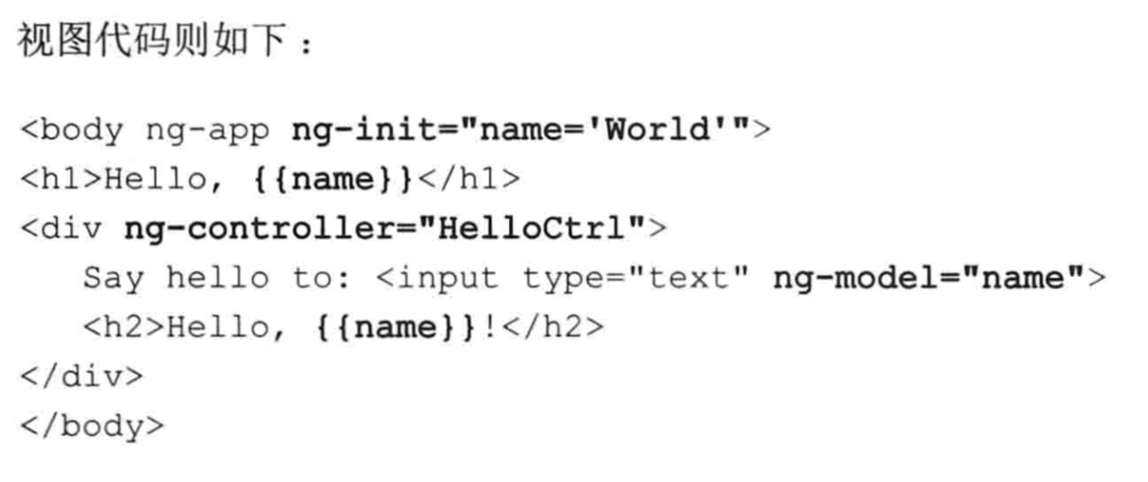
在input输入框中输入内容后会发现HellowCtrl控制器生成的作用域中创建出了新的name变量。
有如下几个解决办法
1）<input type=”text”ng-model=”$parent.name”>这个方案不合适，假如又在input标签外插入了其他作用域创建指令，$parent就会指向不用的作用域。
2）将变量绑定为某对象的属性，而不是直接绑定为作用域的属性。
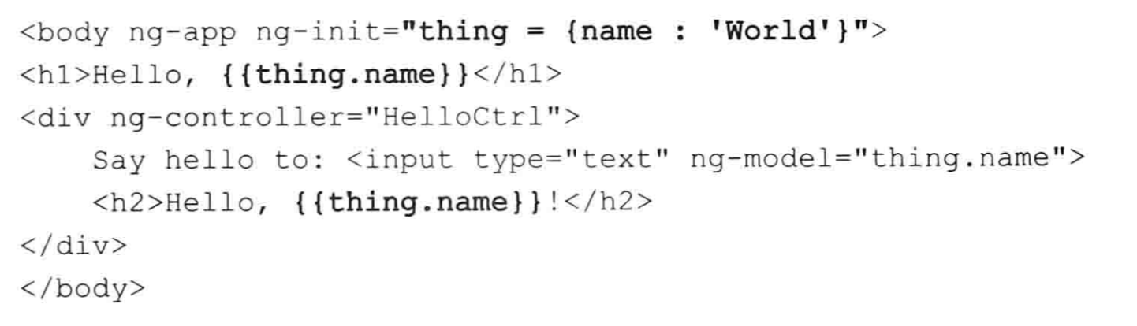

- 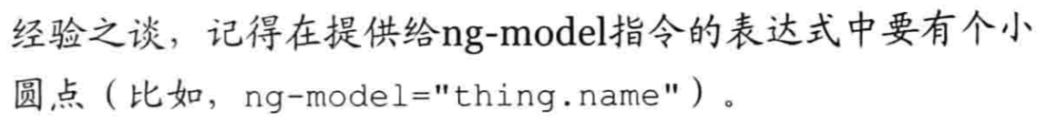
- 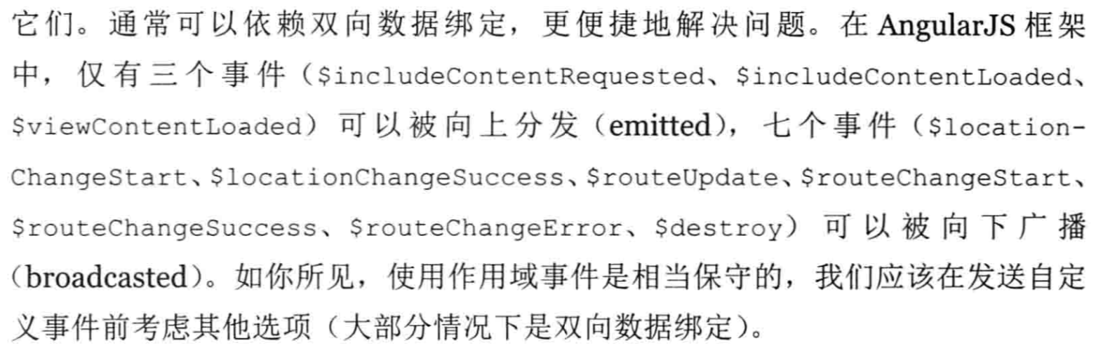
- angularjs 提倡声明式编程风格，和命令式编程相对，声明式编程专注于描述结果本身，步骤由支持的框架来处理。命令式则会要求可以掌控每个细节。所以提倡在摸板中使用声明式编程风格，在js代码中（控制器和业务逻辑）使用命令式编程风格。永远不要在控制器中操纵DOM元素，因为这样会用命令式编程风格来构建UI。

